ПЕРИОДИЧЕСКОЕ ПЕЧАТНОЕ ИЗДАНИЕ
БАЛАХТОНСКОГО СЕЛЬСКОГО СОВЕТА ДЕПУТАТОВ и
АДМИНИСТРАЦИИ БАЛАХТОНСКОГО СЕЛЬСОВЕТА КОЗУЛЬСКОГО РАЙОНА
БАЛАХТОНСКИЕ

В Е С Т И
__________________________________________________________________________________ 26 ИЮЛЯ 2019 года № 9/170 ПЯТНИЦА __________________________________________________________________________________

ЧЕЛОВЕК И ЗАКОН

Информация о проведении проверки исполнения индивидуальным предпринимателем требований законодательства
об охране окружающей среды

Прокуратурой района 29.01.2019 проведена проверка исполнения индивидуальным предпринимателем Г. требований законодательства об охране окружающей среды, в ходе которой установлено следующее.
В ходе осуществления индивидуальным предпринимателем Г. деятельности по переработке древесины образуются отходы производства – горбыль и опилки.
Проведенным 29.01.2019 обследованием производственной территории индивидуального предпринимателя установлено, что в связи с отсутствием специальной площадки для временного хранения отходов, опилки и горбыль складированы на почве по всей производственной и прилегающих территориях, что влечет загрязнение почвы. По результатам проведенной проверки в адрес индивидуального предпринимателя Г. 31.01.2019 внесено представление, по результатам рассмотрения которого требования прокурора удовлетворены, к дисциплинарной ответственности привлечено 1 лицо.
В отношении индивидуального предпринимателя Г. прокурором Козульского района возбуждено дело об административном правонарушении по ст. 8.2 Кодекса Российской Федерации об административных правонарушениях, которое рассмотрено Козульским районным судом 21.06.2019. По результатам рассмотрения, индивидуальному предпринимателю Г. назначен штраф в размере 30 000 рублей.
Кроме того, прокуратурой района, в рамках контроля исполнения представления, проведенным повторным обследованием производственной и прилегающей территорий индивидуального предпринимателя Г. установлено, что допущенные нарушения не устранены, территории не очищены, в связи с чем в Козульский районный суд 18.06.2019 направлено исковое заявление о приостановлении деятельности индивидуального предпринимателя Г. путем отключения от электроэнергии и возложении обязанности произвести очистку производственной и прилегающей территорий. Исковое заявление находится на рассмотрении.
_____________________________________________________________
Страница 2 № 9/170 «Балахтонские вести» 26 июля 2019 года
__________________________________________________________________________________

Информация о проведении проверки
исполнения органом местного самоуправления
требований законодательства
о защите населения и территорий от чрезвычайных ситуаций

Прокуратурой района 04.05.2019 проведена проверка исполнения администрацией муниципального образования Козульского района требований законодательства о защите населения и территорий от чрезвычайных ситуаций. В ходе которой установлено, что 03.05.2019 на территории населенного пункта Н. возник пожар сухой растительности на площади 10 га. Пожар проходил вблизи с жилыми и хозяйственными постройками, тем самым создавал угрозу жизни и здоровью людей, а также их имуществу. Проверочными мероприятиями установлено, что причинами возникновения пожара сухой растительности являлся поджог несанкционированной свалки.
Данное стало возможным по причине допущенных должностными лицами администрации нарушений требований Федерального закона от 21.12.1994 N 68-ФЗ "О защите населения и территорий от чрезвычайных ситуаций природного и техногенного характера", а именно ненадлежащее принятие мер по предупреждению чрезвычайных ситуаций в границах поселения.
По результатам проверки в адрес Главы администрации Н. 28.05.2019 внесено представление, которое рассмотрено, требования прокурора удовлетворены, к дисциплинарной ответственности привлечено 1 должностное лицо, допущенные нарушения устранены, несанкционированная свалка, послужившая причиной возникновения пожара, ликвидирована.
В отношении Главы администрации прокурором Козульского района возбуждено дело об административном правонарушении по ч.1 ст. 20.4 КоАП РФ, которое рассмотрено 10.06.2019, должностному лицу назначен штраф в размере 15 500 рублей.
Материал подготовлен
помощником прокурора Козульского района юристом 3 класса
М.С. Павлюченко

МЧС НАПОМИНАЕТ

ПРОФИЛАКТИКА ПОЖАРОВ ПО ПРИЧИНЕ ДЕТСКОЙ ШАЛОСТИ С ОГНЕМ!

В этой статье хотелось бы затронуть тему о детской гибели на пожарах. Самое страшное, что дети погибают по вине взрослых, нередко по вине самых близких и родных людей – родителей! Тяга детей к огню, игре со спичками общеизвестна. Психологи доказывают, что об опасности этих игр дети знают, они различают огонь добрый и злой, огонь созидающий и разрушающий. Помочь детям утвердиться в этих знаниях, предостеречь их от беды – задача взрослых!
_____________________________________________________________
Страница 3 № 9/170 «Балахтонские вести» 26 июля 2019 года
__________________________________________________________________________________

Главное в профилактике подобных случаев – это не просто запреты, которые, как правило, приводят к обратному – к желанию ребенка их обойти, а обоснованное и аргументированное объяснение.
Не показывайте детям дурной пример: не курите при них, не бросайте окурки куда попало, не зажигайте бумагу для освещения темных помещений. Храните спички в местах недоступных для детей. Ни в коем случае нельзя держать в доме неисправные или самодельные электрические приборы. Пользоваться можно только исправными приборами, имеющими сертификат соответствия требованиям безопасности, с встроенным устройством автоматического отключения прибора от источника электрического питания. Помните – маленькая неосторожность может привести к большой беде.
Уважаемые взрослые! Помните, что во многом дети подражают вам. Будьте сами предельно осторожны в обращении с огнем и разъясняйте детям, какую опасность представляет шалость с огнем. Не забывайте, что ребенок, предоставленный сам себе, непроизвольно может стать виновником пожара.
Пожар – это большая беда. Последствия катастрофы можно измерить деньгами, но человеческие жизни, особенно жизни детей, гибнущих в огне, бесценны. Только строгое, безоговорочное следование всем правилам пожарной безопасности может помочь избежать материальных потерь и человеческих жертв. Дети не читают умных статей, но пожарная безопасность для детей – это превыше всего. Она должна быть обеспечена взрослыми.
Научить детей правилам поведения – долг всех взрослых адекватных людей. В быту человека с самого детства окружает множество электрической бытовой техники. Пожарная безопасность для детей напрямую связана с электрическими приборами. Детей нужно подготовить к тому, что электроприборы, включенные в сеть, таят в себе опасность, что бытовая техника часто становится причиной пожара, если неправильно эксплуатируется. Отсюда появляется неукоснительное правило — игра с электронагревательными приборами опасна для здоровья и для жизни.
Иногда не удается предотвратить пожар, и все же происходит возгорание. К такой ситуации нужно быть готовым всегда, действовать уверенно и быстро. Детей тоже нужно научить правилам поведения при пожаре. Так может проявиться пожарная безопасность для детей на практике. Знание важнейших правил и применение их в сложившейся ситуации позволит спастись самому и помочь близким. Тушить пожар должны взрослые, но дать сигнал тревоги может каждый школьник. Ребенок должен знать, что вызвать пожарных можно
по телефону 101 или 112.
_____________________________________________________________
Страница 4 № 9/170 «Балахтонские вести» 26 июля 2019 года
__________________________________________________________________________________

Причинами пожаров с гибелью детей часто становится детская шалость с огнем. Условиями, способствующими этому, являются оставление детей без присмотра и ненадлежащий присмотр за ними. Также гибели детей способствует состояние сна или алкогольное опьянение находящихся рядом взрослых.
Для того чтобы в Вашу семью не пришла беда надо совсем немного, просто чаще проводить профилактические беседы со своими детьми, объяснять им, к чему может привести шалость с огнем.
Меры по предупреждению пожаров от шалости детей не сложны.
Их необходимо запомнить:
- спички хранят в недоступных для детей местах;
- детям запрещается покупать спички, сигареты (это как правило относится к работникам торговой сети);
- детей нельзя запирать в квартирах одних (сколько трагедий произошло в результате этого!);
- запрещается поручать детям надзор за топящимися печами и нагревательными приборами;
- нельзя разрешать малолетним детям включать электронагревательные приборы, газовые плиты и т.д.
Обязанность каждого взрослого — пресекать всякие игры с огнем, разъяснять детям их опасность.
Уважаемые родители!
Личным примером учите, детей соблюдению привил пожарной безопасности. Только большой заботой о наших детях мы сможем предупредить пожары от детской шалости с огнем, сохранить свой дом, имущество и самое дорогое – жизнь ребенка.
ПРАВИЛА ПОЖАРНОЙ БЕЗОПАСНОСТИ ЛЕТОМ: ДЛЯ ДЕТЕЙ И РОДИТЕЛЕЙ
Обеспечить безопасность детей летом — задача родителей.
Закрепляйте с детьми правила пожарной безопасности:
- Не играть со спичками, не разводить костры!
- Не включать электроприборы, если взрослых нет дома!
- Не открывать дверцу печки! Нельзя бросать в огонь пустые баночки и флаконы от бытовых химических веществ, особенно аэрозоли!
- Не играть с бензином и другими горючими веществами!
- Никогда не прятаться при пожаре, ни под кровать, ни в шкаф!
При пожаре звонить 01, 101, 112
(назвать свой адрес, телефон, фамилию
и рассказать что горит)!
_____________________________________________________________
Страница 5 № 9/170 «Балахтонские вести» 26 июля 2019 года
__________________________________________________________________________________

БЕЗОПАСНОСТЬ ДЕТЕЙ В ЛЕТНИЙ ПЕРИОД

Лето в самом разгаре
и наши дети продолжают получать удовольствие от летних каникул.
Будет не лишним напомнить им несколько правил безопасного поведения

«Безопасность дорожного движения»
Участник дорожного движения – лицо, принимающее непосредственное участие в процессе дорожного движения в качестве водителя транспортного средства, пешехода, велосипедиста, пассажира транспортного средства;
Главное правило поведения на дороге – удвоенное внимание и повышенная осторожность.
Нужно быть крайне внимательным при переходе дороги. Вначале обязательно остановиться и, только убедившись в том, что поблизости нет транспорта, переходить проезжую часть.
Вне населенного пункта переходить дорогу нужно в местах, где дорога просматривается в обе стороны, и перпендикулярно к краю дороги.
Запрещено переходить дорогу на крутых поворотах, в местах, где дорога идет на подъем, около туннелей и мостов.
Запрещается управлять транспортным средством, в том числе мотоциклом, без прав управления.
Водителю мотоцикла разрешается перевозить пассажиров старше 12 лет.
Запрещается эксплуатация транспортных средств, при наличии у них технических неисправностей, создающих угрозу безопасности дорожного движения.
Право на управление транспортными средствами предоставляется: мотоциклами, мотороллерами и другими мототранспортными средствами (категория «А») — лицам, достигшим шестнадцатилетнего возраста.

«Безопасное поведение на улице»
Если ты хочешь куда-либо пойти, обязательно предупреди родителей, куда, с кем ты идешь и когда вернешься, а также расскажи, свой маршрут движения.
Во время игр не залезай в стоящие бесхозные машины, подвалы и другие подобные места.
Постарайся, чтобы твой маршрут не пролегал по лесу, парку, безлюдным и не освещенным местам.
Если тебе показалось, что тебя кто-то преследует, перейди на другую сторону дороги, зайди в магазин, на автобусную автостоянку, обратись к любому взрослому человеку.
Если ты где-то задержался, попроси родителей встретить тебя.
Если твой маршрут проходит по автомагистрали, иди навстречу транспорту.
Если машина тормозит возле тебя, отойди от нее подальше.
Если тебя остановили и попросили показать дорогу, постарайся объяснить все на словах, не садясь в машину.
Если незнакомый человек представился другом твоих родственников или родителей, не спеши приглашать его домой, попроси дождаться прихода взрослых на улице.
Если тебе навстречу идет шумная компания, перейди на другую сторону дороги, не вступай ни с кем в конфликт.
Если к тебе пристали незнакомые люди, угрожает насилие, громко кричи, привлекай внимание прохожих, сопротивляйся. Твой крик – твоя форма защиты!

Твоя безопасность на улице во многом зависит от тебя!
_____________________________________________________________
Страница 6 № 9/170 «Балахтонские вести» 26 июля 2019 года
__________________________________________________________________________________

БЛАГОУСТРОЙСТВО

Вот и закончился двухмесячник по благоустройству населенных пунктов Балахтонского сельсовета. Хотелось бы проанализировать происходящее и подвести предварительные итоги.
Придать селу и деревням сельсовета опрятный внешний облик – непростая задача администрации. Работники администрации думают над тем, как распределить средства и за короткий летний период выполнить разноплановый объем работ: по ремонту дорог, по благоустройству и озеленению населённых пунктов, а также по подготовке объектов к зимнему периоду.
Во время проведения рейдовых мероприятий были обследованы все населенные пункты сельсовета. Жители д. Ничково не особо стараются навести порядок на своих участках. На многих территориях заросли травы и кучи из обрезков пиломатериала! А вот на улицах села Балахтон и деревни Красный Яр практически вся трава скошена. Радует ухоженный вид территории.
Почти каждый день занимаются благоустройством жители сельсовета. Это выкашивание травы и вырубка зарослей, уборка бытового мусора, покраска ограждений. Не забывают и о зеленых насаждениях. Из года в год работники администрации, детского сада и многие неравнодушные жители украшают свое село цветами. Радует разноцветье палисадников! В этом году у здания администрации и на детской площадке детского сада развернулись многоцветные клумбы. А среди этого разноцветья на площадке детского сада – сказочные персонажи, сделанные руками работников детского сада. Спасибо вам за ваше старание!
В селе немало красивых усадеб. Многие селяне так заинтересовались дизайнерским оформлением, что теперь у них не только изобилие цветов в палисадниках, но и декоративные арки, беседки, пальмы из пластиковых бутылок, лебеди – всего не перечислить.
Конечно, порядок в селах – забота не только администрации, но и каждого жителя. Хочется обратиться к землякам с просьбой, присоединиться к общему делу, не допускать образования несанкционированных свалок. Выражаем сердечную благодарность тем хозяевам усадеб, которые из года в год без каких-либо напоминаний участвуют в благоустройстве, наводят порядок не только на своей усадьбе, но и на всей прилегающей территории к усадьбе. Спасибо всем жителям, принимающим участие в субботниках.
К сожалению, в селе немало пустующих домовладений. Наследники, проживающие в других населенных пунктах, не желают тратить время и силы на благоустройство усадеб. А ведь вид одного неухоженного дома, заросшего палисадника, покосившегося забора портит облик всего села. Многие прикладывает максимум усилий и средств на наведение и поддержание порядка. Эффективно решать вопросы благоустройства возможно только совместными усилиями. Но всё же, бывает и такое когда дома рядом с нами утопают в зарослях бурьяна, и обрезков пиломатериала, который хозяева не торопятся скосить или убрать.
Наши жители отлично знают свои права на установку уличных светильников, исправного водоснабжения, однако не выполняют элементарных правил благоустройства.

_____________________________________________________________
Страница 7 № 9/170 «Балахтонские вести» 26 июля 2019 года
__________________________________________________________________________________

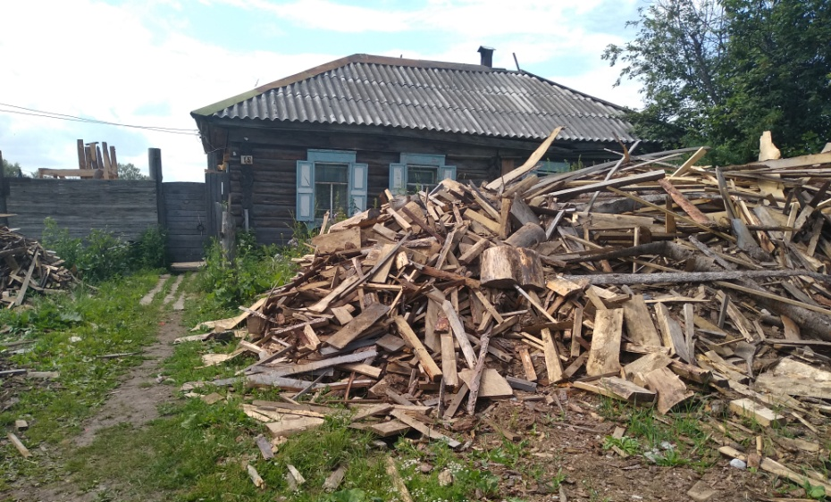
По статье 5.1. Закона Красноярского края от 02.10.2008 года № 7-2161 «Об административных правонарушениях», нарушение правил благоустройства, озеленения и содержания территорий и строений, а равно правил по обеспечению чистоты и порядка в городах и других населенных пунктах –
влечет предупреждение или наложение административного штрафа на граждан в размере от пятисот до двух тысяч рублей.
Населённые пункты сельсовета приобретают опрятный вид, когда сами жители заботятся о чистоте и порядке. Но такого отношения к вопросам благоустройства у большинства жителей пока нет. Борьбу с зарослями ведет в основном администрация. В результате на улицах села появились выкошенные участки. Но у заборов заброшенных подворий для бурьяна – раздолье, здесь же скапливаются полиэтиленовые пакеты, пластиковые бутылки.
Хотя есть в населённых пунктах сельсовета и ухоженные подворья! И их немало. Вот с них-то и нужно всем брать пример!
К сожалению, за калитками порядок мало кого волнует. Тем не менее, жители считают придомовую территорию своей, а не муниципальной, складируют на ней мусор, строительные материалы и бытовые отходы. Таких граждан сначала предупреждают, (во время проведения рейдовых мероприятий было выписано более 30 предупреждений), а потом возможно будет составляться административный протокол. Такие же рейды, в соответствии с установленным графиком, проводятся по всем населенным пунктам сельсовета. Их цель – улучшение санитарного состояния и благоустройства.

Н.Н. Кионова – заместитель главы администрации сельсовета,
председатель комиссии по благоустройству администрации сельсовета

Уважаемые предприниматели!

Жители села хотели бы видеть прилегающие территории
ваших торговых точек в опрятном, привлекательном виде.

К сожалению, несмотря на ежегодные просьбы и уговоры
администрации сельсовета ничего не меняется!!!
Заросли травы и крапивы портят внешний вид.
Неужели вы, уважаемые предприниматели, этого не видите???

Мы хотим, чтобы вы уважали своих покупателей!!!

Комиссия по благоустройству администрации сельсовета
_____________________________________________________________
Страница 8 № 9/170 «Балахтонские вести» 26 июля 2019 года
__________________________________________________________________________________

ИНФОРМАЦИЯ ДЛЯ НАСЕЛЕНИЯ

Администрация Козульского района сообщает:
17 августа 2019 года в пригороде г. Красноярска планируется
проведение выставки сельскохозяйственных животных,
в связи с проведением Дня животноводства.

Принимая во внимание эпизоотическую ситуацию на территории Российской Федерации, связанную с африканской чумой свиней, форматом проводимой выставки предусмотрено проведение ряда мероприятий, направленных на популяризацию и развитие отраслей животноводства, альтернативных свиноводству, а именно:
- козоводство,
- овцеводство,
- птицеводство,
- кролиководство.
Состоится выставка выводка коз и конкурс молочного козоводства,
выставка птиц, кроликов и овец, по результатам проведения которых будет проведена экспертная оценка и выдача свидетельств о породной принадлежности животных и птицы, а также вручение ценных призов их обладателям.
Информацию об участии в выставке можно получить по телефону
8 (39 154) 4 15 30 (Соловьёва Светлана Ильинична – ведущий специалист отдела сельского хозяйства администрации Козульского района).

НОВОСТИ КУЛЬТУРЫ

В предыдущих выпусках газеты « Балахтонские вести» мы уже сообщали о сотрудничестве с Балахтонской школой. В этом выпуске мы продолжим рассказывать о мероприятиях с участием детей, посещающих детскую оздоровительную площадку.
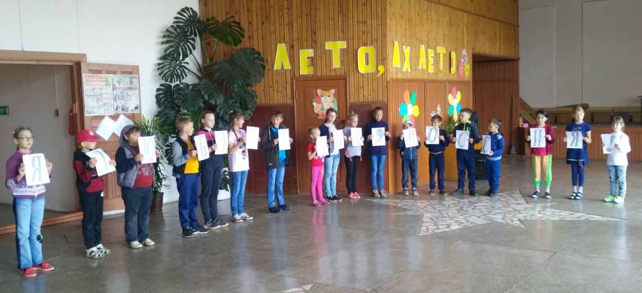
В канун праздника Дня независимости России, для ребят была проведена конкурсно - познавательная программа «Земля, что нас с тобой взрастила».
В начале программы прозвучал Гимн России, который, как и полагается, все присутствующие прослушали стоя. Затем, ведущие З.Я.Богович и И.И.Сафонова еще раз напомнили и рассказали о государственных символах России – гербе, флаге и гимне.
_____________________________________________________________
Страница 9 № 9/170 «Балахтонские вести» 26 июля 2019 года
__________________________________________________________________________________

С ребятами были проведены викторина «Я живу в России», игры с флажками трех цветов, народные игры. А дети: Юля Колбасова, Полина и Оксана Крутовы, Марина Евсиевич, Тая Бунькова и Егор Макаров, исполнили специально приготовленный танец «Дружба». В конце праздника ребятам были розданы буквы, из которых они составили предложение «Я люблю тебя, Россия!». А затем, под песню «Родина моя», встали в большой хоровод, напевая известные слова.
В настоящее время очень большое внимание уделяют детской безопасности в различных ситуациях. Мероприятия, касающиеся этой актуальной темы, проходят и в библиотеке и в ДК. Познавательная программа «Знатоки дорожного движения», на которой, в игровой форме, дети познакомились с правилами дорожного движения. «Чтобы не было беды» - как нужно вести себя на проезжей дороге, когда ты едешь на велосипеде. Познавательно – игровая программа «Твоя безопасность» стала обобщающим мероприятием. На паровозике ребята отправились в необычное путешествие по пожарной безопасности. На различных воображаемых станциях, они участвовали в играх и эстафетах: «Прими вызов», «Тушим пожар», «Осторожно огонь», «01 спешит на помощь» и др.
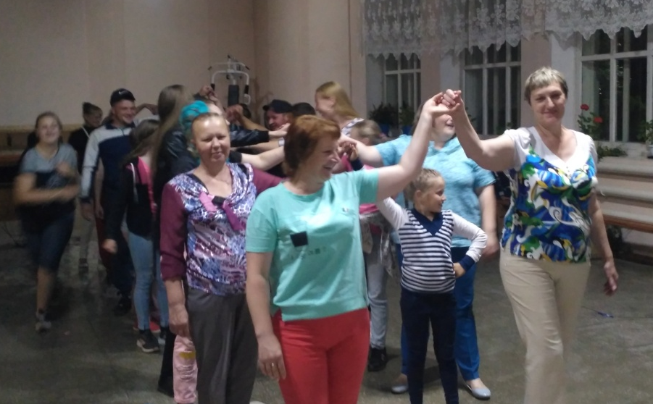
Игровая развлекательная программа« Веселая мозаика» была посвящена закрытию детской оздоровительной площадки. В очередной раз дети с огромным удовольствием играли в игры, веселые эстафеты, танцевали, а в конце программы, получили сладкие призы.

В праздник День Молодежи, для всех ребят работали выездные аттракционы: батут, очки виртуальной реальности, попади в цель и выиграй приз, рисунки на воде и др. А вечером, всех, кто молод душой, ждала развлекательная программа. Ведущие О.Таран и И.Сафонова подготовили и провели Гиннес – шоу, на котором, в игровой шуточной форме выбирали самого - самого. Всем присутствующим была дана возможность проявить себя в различных номинациях. Очень приятно, что на празднике присутствовало очень много семейных пар, детей. Все были очень активны, непринужденно участвовали во всех играх и конкурсах
_____________________________________________________________
Страница 10 № 9/170 «Балахтонские вести» 26 июля 2019 года
__________________________________________________________________________________

всюду царил позитив и доброжелательность. Огромное спасибо семье Кривоносовых Андрею и Виктории за проявленную инициативу в изготовлении шашлыка. Это было приятной, неотъемлемой частью праздничного вечера.
В очередной раз наши дети – участники ансамбля «Улыбка», под руководством О.А.Таран, приняли активное участие в III Районном фестивале АРТквадрат. В номинации «Современная хореография», наши девочки Бунькова Тая, Сафонова Саша заняли призовое место и получили кубок. А в номинации «Вокал» дует Ани Гамбурцевой и Саши Сафоновой и сольное выступление Таи Буньковой были отмечены Благодарственными грамотами. Молодцы, так держать!!!
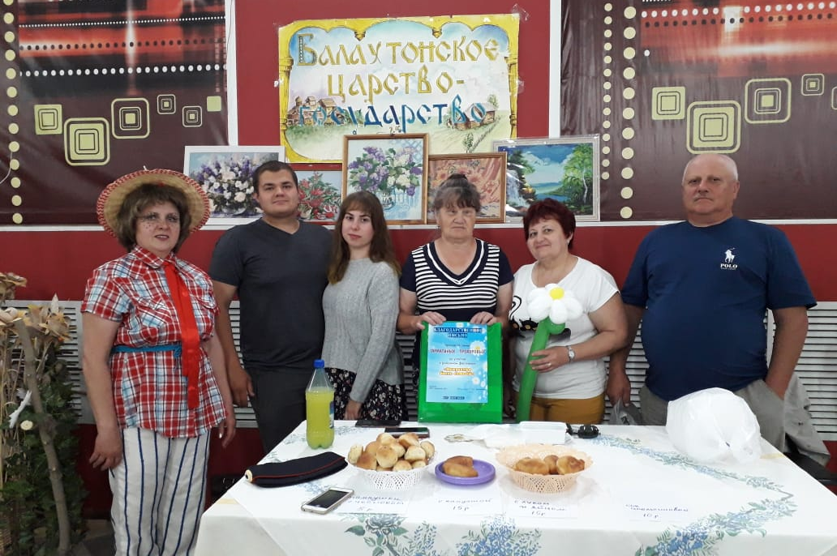
В преддверии Всероссийского праздника Дня Петра и Февронии, в п.Козулька , состоялся фестиваль семей. Принять участие в нем согласилась семья Гарматиных – Прохоровых. Представляя свое семейное подворье, они показали не только хлебосольность, но и свое рукоделие. Они единственные , кто приехал на фестиваль большой дружной семьей , начиная от прабабушки и заканчивая внуком. За активное участие они были награждены Благодарственным письмом и памятным подарком.
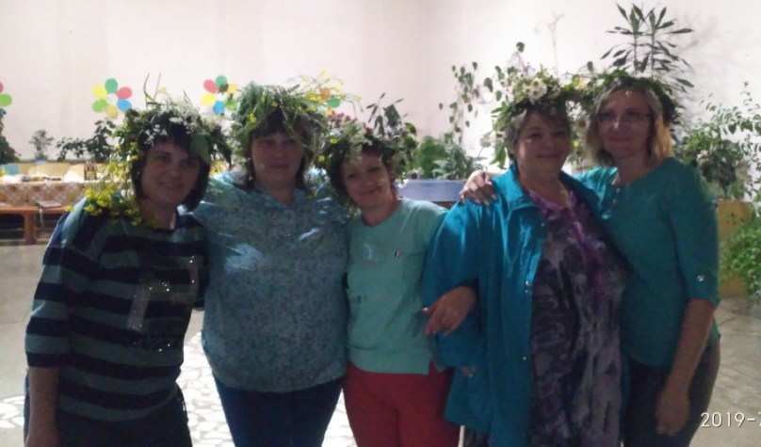
А в нашем ДК, в День Семьи, Любви и Верности, жителей и гостей нашего села, ждал вечер отдыха. В теплой, семейной, непринужденной обстановке, все присутствующие могли насладиться приятным общением с друзьями, поучаствовать в различных играх, аукционах и конкурсах, потанцевать. Самая активная семейная пара была поощрена памятным подарком. Ею стали Рейтер Денис и Людмила.
Спасибо всем участникам и устроителям всех прошедших мероприятий!

Работники Сельского Дома Культуры
_____________________________________________________________
Страница 11 № 9/170 «Балахтонские вести» 26 июля 2019 года
__________________________________________________________________________________

ОФИЦИАЛЬНО

АДМИНИСТРАЦИЯ БАЛАХТОНСКОГО СЕЛЬСОВЕТА

КОЗУЛЬСКОГО РАЙОНА

КРАСНОЯРСКОГО КРАЯ
КОМИССИЯ ПО ЧРЕЗВЫЧАЙНЫМ СИТУАЦИЯМ И ПОЖАРНОЙ БЕЗОПАСНОСТИ

РЕШЕНИЕ
14.05.2019 с. Балахтон № 03

О мерах по обеспечению безопасности людей на водных объектах
муниципального образования Балахтонский сельсовет в летний период 2019 года

В соответствии с подпунктом пункта 1 статьи 1 Закона Красноярского края от 15.10.2015 № 9-3724 «О закреплении вопросов местного значения за сельскими поселениями Красноярского края» для обеспечения безопасности людей на водных объектах в летний период 2019 года, на территории сельсовета, с целью предотвращения возникновения чрезвычайной ситуации, комиссия по предупреждению и ликвидации чрезвычайных ситуаций и пожарной безопасности, РЕШИЛА:
- Запретить купание на р. Чулым в д. Красный яр, на прудах д. Ничково, с. Балахтон, выставить в указанных местах запрещающие знаки, в связи с отсутствием разрешённых безопасных мест для купания и массового отдыха людей.
- Контроль за исполнением запретов, в местах, запрещённых для купания, организацию патрулирования несанкционированных (запрещенных) мест отдыха людей возложить на техника по благоустройству и пожарной безопасности администрации сельсовета.
- Контроль за исполнением решения оставляю за собой.
- Решение вступает в силу со дня его подписания и подлежит опубликованию в местном периодическом издании «Балахтонские вести» и официальном сайте администрации сельсовета.

Глава сельсовета,
председатель КЧС В. А. Мецгер

АДМИНИСТРАЦИЯ БАЛАХТОНСКОГО СЕЛЬСОВЕТА

КОЗУЛЬСКОГО РАЙОНА

КРАСНОЯРСКОГО КРАЯ

ПОСТАНОВЛЕНИЕ
26.06.2019 с. Балахтон № 28

Об утверждении административного регламента проведения проверок по муниципальному жилищному контролю на территории муниципального образования Балахтонский сельсовет

Для осуществления муниципального жилищного контроля в целях проведения проверок соблюдения юридическими лицами, индивидуальными предпринимателями и гражданами обязательных требований, установленных в отношении муниципального жилищного фонда в области жилищных отношений, в соответствии с Федеральным законом от 26 декабря 2008 года № 294-ФЗ «О защите прав юридических лиц и индивидуальных предпринимателей при осуществлении государственного контроля (надзора) и муниципального контроля», руководствуясь Законом Красноярского края от 07.02.2013 № 4-1047 «О муниципальном жилищном контроле и взаимодействии органа государственного жилищного надзора Красноярского края с органами муниципального жилищного контроля», руководствуясь Уставом Балахтонского сельсовета Козульского района Красноярского края, ПОСТАНОВЛЯЮ:
1. Утвердить Административный регламент исполнения муниципальной функции осуществления муниципального жилищного контроля на территории муниципального образования Балахтонский сельсовет в отношении юридических лиц и индивидуальных предпринимателей согласно приложению.
2. Считать утратившими силу постановление администрации Балахтонского сельсовета от 12.11.2018 № 42 «Об утверждении административного регламента осуществления муниципального жилищного контроля в отношении юридических лиц и индивидуальных предпринимателей на территории муниципального образования Балахтонский сельсовет»
3. Постановление вступает в силу со дня его подписания, подлежит официальному опубликованию в местном периодическом печатном издании «Балахтонские вести» и на официальном сайте администрации Балахтонского сельсовета http://balahton-adm.gbu.su/.
Глава сельсовета В.А. Мецгер

ПРИЛОЖЕНИЕ к постановлению администрации Балахтонского сельсовета от 26.06.2019 № 28

АДМИНИСТРАТИВНЫЙ РЕГЛАМЕНТ исполнения муниципальной функции осуществления
муниципального жилищного контроля на территории муниципального образования Балахтонский сельсовет

_____________________________________________________________
Страница 12 № 9/170 «Балахтонские вести» 26 июля 2019 года
______________________________________________________________________________________________

1.ОБЩЕЕ ПОЛОЖЕНИЕ
АКТ проверки соблюдения законодательства
1.1 Наименование муниципальной функции - осуществление муниципального жилищного контроля за соблюдением обязательных требований, установленных в отношении муниципального жилищного фонда в области жилищных отношений (далее - обязательные требования к муниципальному жилищному фонду), в том числе путем проведения проверок деятельности управляющих организаций.
1.2 Исполнение муниципальной функции по осуществлению муниципального жилищного контроля за соблюдением обязательных требований к муниципальному жилищному фонду осуществляется должностными лицами органа муниципального жилищного контроля (далее орган).
1.3 Исполнение муниципальной функции осуществляется в соответствии с законодательством Российской Федерации и муниципальными правовыми актами:
1.3.1 Федеральный закон от 06.10.2003 № 131-ФЗ «Об общих принципах организации местного самоуправления в Российской Федерации»;
1.3.2 Федеральный закон от 26.12.2008 № 294-ФЗ «О защите прав юридических лиц и индивидуальных предпринимателей при осуществлении государственного контроля (надзора) и муниципального контроля»;
1.3.3 Жилищный кодекс РФ;
1.3.4 Закон Красноярского края от 07.02.2013 № 4-1047 «О муниципальном жилищном контроле и взаимодействии органа государственного жилищного надзора Красноярского края с органами муниципального жилищного контроля»;
1.3.5 Постановление Правительства РФ от 15.05.2013 № 416 «О порядке осуществления деятельности по управлению многоквартирными домами»;
1.3.6 Устав сельсовета
1.4. Под муниципальным жилищным контролем понимается деятельность органов местного самоуправления, уполномоченных на организацию и проведение на территории муниципального образования проверок соблюдения юридическими лицами, индивидуальными предпринимателями и гражданами обязательных требований, установленных в отношении муниципального жилищного фонда федеральными законами и законами субъектов Российской Федерации в области жилищных отношений, а также муниципальными правовыми актами. Органы государственной власти субъектов Российской Федерации вправе наделять законами субъектов Российской Федерации уполномоченные органы местного самоуправления отдельными полномочиями по проведению проверок при осуществлении лицензионного контроля в отношении юридических лиц или индивидуальных предпринимателей, осуществляющих деятельность по управлению многоквартирными домами на основании лицензии.
1.4.1.Муниципальный инспектор, назначенный распоряжением главы администрации Балахтонского сельсовета осуществляет муниципальный жилищный контроль путем проведения плановых и внеплановых проверок юридических лиц, индивидуальных предпринимателей (граждан) в части соблюдения обязательных требований к муниципальному жилищному фонду, в том числе:
к использованию и содержанию муниципального жилищного фонда, общего имущества собственников помещений многоквартирного дома, в составе которого находятся помещения муниципального жилищного фонда, надлежащему выполнению работ по его содержанию и ремонту;
к предоставлению коммунальных услуг нанимателями (пользователям) помещений муниципального жилищного фонда;
к созданию и деятельности юридических лиц, ИП, осуществляющих управление многоквартирными домами, в которых находятся помещения муниципального жилищного фонда.
Проверки проводятся по обращениям и заявлениям граждан, юридических лиц, органов государственной власти и местного самоуправления в орган муниципального жилищного контроля о нарушениях требований, указанных в абзаце первом настоящего пункта. Обращения и заявления, не позволяющие установить лицо, обратившиеся в орган муниципального жилищного контроля, не могут служить основанием для проведения проверки.
1.4.2.Должностные лица муниципального жилищного контроля, являющиеся соответственно муниципальными жилищными инспекторами, в порядке, установленном законодательством Российской Федерации, имеют право:
1) запрашивать и получать на основании мотивированных письменных запросов от органов государственной власти, органов местного самоуправления, юридических лиц, индивидуальных предпринимателей и граждан информацию и документы, необходимые для проверки соблюдения обязательных требований;
2) беспрепятственно по предъявлении служебного удостоверения и копии приказа (распоряжения) руководителя (заместителя руководителя) соответственно органа государственного жилищного надзора, органа муниципального жилищного контроля о назначении проверки посещать территорию и расположенные на ней многоквартирные дома, наемные дома социального использования, помещения общего пользования в многоквартирных домах, с согласия собственников помещений в многоквартирном доме, нанимателей жилых помещений по договорам социального найма, нанимателей жилых помещений по договорам найма жилых помещений жилищного фонда социального использования посещать такие помещения в многоквартирном доме и проводить их обследования; проводить исследования, испытания, расследования, экспертизы и другие мероприятия по контролю, проверять соблюдение наймодателями жилых помещений в наемных домах социального использования обязательных требований к наймодателям и нанимателям жилых помещений в таких домах, к заключению и исполнению договоров найма жилых помещений жилищного фонда социального использования и договоров найма жилых помещений, соблюдение лицами, предусмотренными в соответствии с частью 2 статьи 91.18 Жилищного Кодекса РФ, требований к представлению документов, подтверждающих сведения, необходимые для учета в муниципальном реестре наемных домов социального использования; проверять соответствие устава товарищества собственников жилья, жилищного, жилищно-строительного или иного специализированного потребительского кооператива, внесенных в устав такого товарищества или такого кооператива изменений требованиям законодательства Российской Федерации; по заявлениям собственников помещений в многоквартирном доме проверять правомерность принятия общим собранием собственников помещений в многоквартирном доме решения о создании товарищества собственников жилья, правомерность избрания общим собранием членов товарищества собственников жилья, жилищного, жилищно-строительного или иного специализированного потребительского кооператива правления товарищества собственников жилья, жилищного, жилищно-строительного или иного специализированного потребительского кооператива, правомерность избрания общим собранием членов товарищества собственников жилья или правлением товарищества собственников жилья председателя правления такого товарищества, правомерность избрания правлением жилищного, жилищно-строительного или иного специализированного потребительского кооператива председателя правления такого кооператива, правомерность принятия общим
_____________________________________________________________
Страница 13 № 9/170 «Балахтонские вести» 26 июля 2019 года
__________________________________________________________________________________

собранием собственников помещений в многоквартирном доме решения о выборе управляющей организации в целях заключения с ней договора управления многоквартирным домом в соответствии со статьей 162 Жилищного Кодекса РФ, правомерность утверждения условий этого договора и его заключения, правомерность заключения с управляющей организацией договора оказания услуг и (или) выполнения работ по содержанию и ремонту общего имущества в многоквартирном доме, правомерность заключения с указанными в части 1 статьи 164 Жилищного Кодекса РФ лицами договоров оказания услуг по содержанию и (или) выполнению работ по ремонту общего имущества в многоквартирном доме, правомерность утверждения условий данных договоров;
3) выдавать предписания о прекращении нарушений обязательных требований, об устранении выявленных нарушений, о проведении мероприятий по обеспечению соблюдения обязательных требований, в том числе об устранении в шестимесячный срок со дня направления такого предписания несоответствия устава товарищества собственников жилья, жилищного, жилищно-строительного или иного специализированного потребительского кооператива, внесенных в устав изменений обязательным требованиям;
4) составлять протоколы об административных правонарушениях, связанных с нарушениями обязательных требований, рассматривать дела об указанных административных правонарушениях и принимать меры по предотвращению таких нарушений;
5) направлять в уполномоченные органы материалы, связанные с нарушениями обязательных требований, для решения вопросов о возбуждении уголовных дел по признакам преступлений.
1.5 Результатом исполнения муниципальной функции является проверка соблюдения обязательных требований и требований, установленных муниципальными правовыми актами и оформление акта проверки в двух экземплярах с приложением документов (протоколы экспертиз, объяснения работников юридического лица, работников индивидуального предпринимателя, на которых возлагается ответственность за нарушение обязательных требований муниципального жилищного фонда, предписания об устранении выявленных нарушений и иные связанные с результатами проверки документы или их копии).
1.6 Муниципальный жилищный контроль в отношении граждан проводится путем проведения проверок соблюдения нанимателем (пользователем) помещения муниципального жилищного фонда и членами его семьи, а также иными гражданами обязательных требований к муниципальному жилищному фонду. Проверки проводятся по обращениям и заявлениям граждан, юридических лиц, органов государственной власти и местного самоуправления в орган муниципального жилищного контроля о нарушении требований, указанных в пункте 1.4.
1.6.1 Обращения и заявления в орган по вопросам исполнения муниципальной функции по осуществлению мероприятий контроля и проведения проверок направляются в произвольной форме и должны содержать следующую информацию:
-для физических лиц: наименование органа, в который направляется обращение, либо должность, фамилия, имя, отчество соответствующего должностного лица, а также фамилия, имя, отчество (последнее при наличии), почтовый адрес обратившегося, по которому должен быть направлен ответ, уведомление о переадресации, изложена суть обращения, личная подпись и дата;
-для юридических лиц: наименование органа, в который направляется обращение, либо должность, фамилия, имя, отчество (последнее - при наличии) соответствующего должностного лица, а также наименование обратившегося юридического лица, почтовый адрес, по которому должен быть направлен ответ, уведомление о переадресации, изложена суть обращения, подпись лица, уполномоченного юридическим лицом, скрепленная печатью, дата.
1.6.2 К письменному обращению в случае необходимости в подтверждение изложенных в нем фактов могут быть приложены соответствующие его содержанию документы и материалы либо их копии, заверенные в установленном порядке.
1.6.3 Обращения и приложенные к ним документы (или их копии) должны быть представлены на русском языке или заверенные в установленном порядке их переводы на русский язык.
1.6.4 Обращения и заявления, не позволяющие установить лицо, обратившееся в орган муниципального жилищного контроля, не могут служить основанием для проведения проверки.
1.7 По результатам проверки в отношении граждан должностным лицом органа, проводившего проверку, составляется акт проверки (Приложение 1) в двух экземплярах, один из которых вручается под подпись об ознакомлении с актом проверки гражданину, в отношении которого составлен акт. Второй экземпляр акта проверки находится в органе муниципального жилищного контроля.
1.7.1 В случае отказа проверяемого лица дать расписку об ознакомлении либо об отказе в ознакомлении с актом проверки акт направляется заказным почтовым отправлением с уведомлением о вручении, которое приобщается к экземпляру акта проверки, хранящемуся в деле.
1.7.2 В случае если для проведения внеплановой выездной проверки согласовывалось ее проведение с органом прокуратуры, копия акта проверки, направляется в орган прокуратуры, которым принято решение о согласовании проведения проверки, в течение пяти рабочих дней со дня составления акта проверки.
1.7.3 В случае выявления при проведении проверки нарушений юридическим лицом, индивидуальным предпринимателем обязательных требований к муниципальному жилищному фонду, должностные лица органа, проводившего проверку, в пределах своих полномочий, предусмотренных законодательством РФ обязаны:
- выдать предписание юридическому (физическому) лицу, индивидуальному предпринимателю об устранении выявленных нарушений с указанием сроков их исполнения.
-принять меры по контролю за устранением выявленных нарушений, их предупреждению, предотвращению возможного причинения вреда жизни, здоровью граждан, вреда животным, растениям, окружающей среде, обеспечению безопасности государства, предупреждению возникновения чрезвычайных ситуаций природного и техногенного характера, а также меры по привлечению лиц, допустивших выявленные нарушения, к ответственности;
- при выявлении органом муниципального жилищного контроля по результатам проведения проверки фактов нарушения юридическим лицом, индивидуальным предпринимателем или гражданином обязательных требований, установленных статьёй 20 Жилищного кодекса Российской Федерации, принятие мер по пресечению и (или) устранению которых не относится к его компетенции, орган муниципального жилищного контроля направляет материалы проверки в орган государственного жилищного надзора края в течение трех рабочих дней со дня составления акта проверки.
1.8 В процессе исполнения муниципальной функции по осуществлению мероприятий контроля и проведения проверок орган взаимодействует с Федеральными органами исполнительной власти (территориальными органами федеральных актов исполнительной власти), органами исполнительной власти Красноярского края, главой администрации, сельским Советом депутатов, индивидуальными предпринимателями, физическими лицами.

_____________________________________________________________
Страница 14 № 9/170 «Балахтонские вести» 26 июля 2019 года
__________________________________________________________________________________

1.9 В целях исключения повторных проверок соблюдения обязательных требований в предстоящем календарном году в отношении одного и того же юридического лица, индивидуального предпринимателя орган государственного жилищного надзора края и органы муниципального жилищного контроля согласовывают планы проведения проверок соблюдения обязательных требований, а так же могут проводить совместные плановые и внеплановые проверки.
1.10 Руководитель, иное должностное лицо или уполномоченный представитель юридического лица, индивидуальный предприниматель, его уполномоченный представитель при проведении проверки имеют право:
1) непосредственно присутствовать при проведении проверки, давать объяснения по вопросам, относящимся к предмету проверки;
2) получать от органа муниципального контроля, их должностных лиц информацию, которая относится к предмету проверки и предоставление которой предусмотрено Федеральным законом от 26.12.2008 №294-ФЗ «О защите прав юридических лиц и индивидуальных предпринимателей при осуществлении государственного контроля (надзора) и муниципального контроля»;
3) знакомится с результатом проверки и указывать в акте проверки о своем ознакомлении с результатом проверки, согласие или несогласие с ними, а также с отдельными действиями должностных лиц органа муниципального контроля;
4) обжаловать действие (бездействие) должностных лиц органа муниципального контроля, повлекшее за собой нарушение прав юридического лица, индивидуального предпринимателя при проведении проверки, в административном и (или) судебном порядке в соответствии с законодательством Российской Федерации;
5) привлекать Уполномоченного при Президенте Российской Федерации по защите прав предпринимателей либо уполномоченного по защите прав предпринимателей в субъекте Российской Федерации участию в проверке.
1.11. Основанием для включения плановой проверки в ежегодный план проведения плановых проверок является истечение одного года со дня: начала осуществления юридическим лицом, индивидуальным предпринимателем деятельности по управлению многоквартирными домами и деятельности по оказанию услуг и (или) выполнению работ по содержанию и ремонту общего имущества в многоквартирных домах в соответствии с представленными в орган государственного жилищного надзора уведомлением о начале указанной деятельности ; постановки на учет в муниципальном реестре наемных домов социального использования первого наемного дома социального использования, наймодателем жилых помещений в котором является лицо, деятельность которого подлежит проверке; окончания проведения последней плановой проверки юридического лица, индивидуального предпринимателя; установления или изменений нормативов потребления коммунальных ресурсов (коммунальных услуг).
1.12. Орган государственного жилищного надзора, орган муниципального жилищного контроля вправе обратиться в суд с заявлениями:
1) о признании недействительным решения, принятого общим собранием собственников помещений в многоквартирном доме либо общим собранием членов товарищества собственников жилья, жилищного, жилищно-строительного или иного специализированного потребительского кооператива с нарушением требований настоящего Кодекса;
2) о ликвидации товарищества собственников жилья, жилищного, жилищно-строительного или иного специализированного потребительского кооператива в случае неисполнения в установленный срок предписания об устранении несоответствия устава такого товарищества или такого кооператива, внесенных в устав такого товарищества или такого кооператива изменений требованиям настоящего Кодекса либо в случае выявления нарушений порядка создания такого товарищества или такого кооператива, если эти нарушения носят неустранимый характер;
3) о признании договора управления многоквартирным домом, договора оказания услуг и (или) выполнения работ по содержанию и ремонту общего имущества в многоквартирном доме либо договора оказания услуг по содержанию и (или) выполнению работ по ремонту общего имущества в многоквартирном доме недействительными в случае неисполнения в установленный срок предписания об устранении нарушений требований настоящего Кодекса о выборе управляющей организации, об утверждении условий договора управления многоквартирным домом и о его заключении, о заключении договора оказания услуг и (или) выполнения работ по содержанию и ремонту общего имущества в многоквартирном доме либо договора оказания услуг по содержанию и (или) выполнению работ по ремонту общего имущества в многоквартирном доме, об утверждении условий указанных договоров;
4) в защиту прав и законных интересов собственников помещений в многоквартирном доме, нанимателей и других пользователей жилых помещений по их обращению или в защиту прав, свобод и законных интересов неопределенного круга лиц в случае выявления нарушения обязательных требований;
5) о признании договора найма жилого помещения жилищного фонда социального использования недействительным в случае неисполнения в установленный срок предписания об устранении несоответствия данного договора обязательным требованиям, установленным настоящим Кодексом.

2.ТРЕБОВАНИЯ К ПОРЯДКУ ИСПОЛНЕНИЯ ФУНКЦИИ
2.1. Место нахождения органа: Россия, Красноярский край, Козульский район, с. Балахтон, ул. Советская 82В
2.1.1 Почтовый адрес для направления в орган документов и заявлений по вопросам исполнения муниципальной функции при проведении проверок: 662043, Красноярский край, Козульский район, с. Балахтон, ул. Советская 82В.
2.1.2. Место принятия документов и заявлений органом: с. Балахтон, ул. Советская 82В.
2.1.3 График работы: понедельник - пятница с 8.00 до 16.00 часов.
2.2 Телефон для получения справок 8(39154)25-3-54
2.3 Электронный адрес для направления электронных обращений по вопросам исполнения муниципальной функции: balahton@mail.ru;

3.СРОК ИСПОЛНЕНИЯ МУНИЦИПАЛЬНОЙ ФУНКЦИИ И ОФОРМЛЕНИЕ РЕЗУЛЬТАТОВ
3.1. Срок проведения каждой из проверок (документарной и выездной) не может превышать двадцать рабочих дней.
3.1.1.В отношении одного субъекта малого предпринимательства общий срок проведения плановых выездных проверок не может превышать пятьдесят часов для малого предприятия и пятнадцать часов для микропредприятия в год.
3.1.2 Началом проверки считается уведомление о проведении плановой проверки юридического (физического) лица, индивидуального предпринимателя должностным лицом не позднее чем в течение трех рабочих дней до начала ее проведения посредством направления копии распоряжения главы администрации Балахтонского сельсовета о начале проведения плановой проверки заказным почтовым отправлением с уведомлением о вручении или иным доступным способом.

_____________________________________________________________
Страница 15 № 9/170 «Балахтонские вести» 26 июля 2019 года
__________________________________________________________________________________

Окончанием проверки считается день и час подписания акта проверки должностными лицами органа. Выездная проверка может быть завершена раньше срока, установленного в распоряжении главы администрации Балахтонского сельсовета органа на проведение проверки.
3.2 Акт проверки оформляется в двух экземплярах непосредственно после ее завершения, один из которых с копиями приложений вручается руководителю, иному должностному лицу или уполномоченному представителю юридического лица, индивидуальному предпринимателю, его уполномоченному представителю под расписку об ознакомлении либо указанием в акте проверки об отказе с его ознакомлением.
3.3 В акте проверки указываются:
-дата, время и место составления акта проверки;
-дата и номер распоряжения главы администрации Балахтонского сельсовета
-фамилии, имена, отчества и должности должностного лица или должностных лиц, проводивших проверку;
-наименование проверяемого юридического (физического) лица или фамилия, имя и отчество индивидуального предпринимателя, а также фамилия, имя, отчество и должность руководителя, иного должностного лица или уполномоченного представителя юридического (физического) лица, уполномоченного представителя индивидуального предпринимателя, присутствовавших при проведении проверки;
-дата, время, продолжительность и место проведения проверки;
-сведения о результатах проверки, в том числе о выявленных нарушениях обязательных требований и требований, установленных муниципальными правовыми актами, об их характере и о лицах, допустивших указанные нарушения;
-сведения об ознакомлении или отказе в ознакомлении с актом проверки руководителя, иного должностного лица или уполномоченного представителя юридического лица (физического), индивидуального предпринимателя, его уполномоченного представителя, присутствовавших при проведении проверки, о наличии их подписей или об отказе от совершения подписи, а также сведения о внесении в журнал учета проверок записи о проведенной проверке либо о невозможности внесения такой записи в связи с отсутствием у юридического (физического) лица, индивидуального предпринимателя указанного журнала;
-подписи должностного лица или должностных лиц, проводивших проверку

4.ОСНОВАНИЯ ПРОВЕДЕНИЯ ПРОВЕРОК.
4.1.Основаниями для проведения внеплановой проверки наряду с основаниями, указанными в части 2 статьи 10Федерального закона от 26 декабря 2008 года N 294-ФЗ "О защите прав юридических лиц и индивидуальных предпринимателей при осуществлении государственного контроля (надзора) и муниципального контроля", являются поступления, в частности посредством системы, в орган государственного жилищного надзора, орган муниципального жилищного контроля обращений и заявлений граждан, в том числе индивидуальных предпринимателей, юридических лиц, информации от органов государственной власти, органов местного самоуправления, выявление органом государственного жилищного надзора, органом муниципального жилищного контроля в системе информации о фактах нарушения требований правил предоставления, приостановки и ограничения предоставления коммунальных услуг собственникам и пользователям помещений в многоквартирных домах и жилых домах, требований к порядку создания товарищества собственников жилья, жилищного, жилищно-строительного или иного специализированного потребительского кооператива, уставу товарищества собственников жилья, жилищного, жилищно-строительного или иного специализированного потребительского кооператива и порядку внесения изменений в устав такого товарищества или такого кооператива, порядку принятия собственниками помещений в многоквартирном доме решения о выборе юридического лица независимо от организационно-правовой формы или индивидуального предпринимателя, осуществляющих деятельность по управлению многоквартирным домом (далее - управляющая организация), в целях заключения с управляющей организацией договора управления многоквартирным домом, решения о заключении с управляющей организацией договора оказания услуг и (или) выполнения работ по содержанию и ремонту общего имущества в многоквартирном доме, решения о заключении с указанными в части 1 статьи 164 настоящего Кодекса лицами договоров оказания услуг по содержанию и (или) выполнению работ по ремонту общего имущества в многоквартирном доме, порядку утверждения условий этих договоров и их заключения, порядку содержания общего имущества собственников помещений в многоквартирном доме и осуществления текущего и капитального ремонта общего имущества в данном доме, о фактах нарушения требований порядка осуществления перепланировки и (или) переустройства помещений в многоквартирном доме, о фактах нарушения управляющей организацией обязательств, предусмотренных частью 2 статьи 162 настоящего Кодекса, о фактах нарушения в области применения предельных (максимальных) индексов изменения размера вносимой гражданами платы за коммунальные услуги, о фактах необоснованности размера установленного норматива потребления коммунальных ресурсов (коммунальных услуг), нарушения требований к составу нормативов потребления коммунальных ресурсов (коммунальных услуг), несоблюдения условий и методов установления нормативов потребления коммунальных ресурсов (коммунальных услуг), нарушения правил содержания общего имущества в многоквартирном доме и правил изменения размера платы за содержание жилого помещения, о фактах нарушения наймодателями жилых помещений в наемных домах социального использования обязательных требований к наймодателям и нанимателям жилых помещений в таких домах, к заключению и исполнению договоров найма жилых помещений жилищного фонда социального использования и договоров найма жилых помещений, о фактах нарушения органами местного самоуправления, ресурсоснабжающими организациями, лицами, осуществляющими деятельность по управлению многоквартирными домами, гражданами требований к порядку размещения информации в системе. Основанием для проведения внеплановой проверки органом государственного жилищного надзора, органом муниципального жилищного контроля (в случаях наделения органами государственной власти субъектов Российской Федерации уполномоченных органов местного самоуправления отдельными государственными полномочиями по проведению проверок при осуществлении лицензионного контроля) является приказ (распоряжение) главного государственного жилищного инспектора Российской Федерации о назначении внеплановой проверки, изданный в соответствии с поручениями Президента Российской Федерации, Правительства Российской Федерации. Внеплановая проверка по указанным основаниям проводится без согласования с органами прокуратуры и без предварительного уведомления проверяемой организации о проведении внеплановой проверки.
4.1.1. Предметом документарной проверки являются сведения, содержащиеся в документах юридического лица, индивидуального предпринимателя, устанавливающих их организационно-правовую форму, права и обязанности, документы, используемые при осуществлении их деятельности и связанные с исполнением ими обязательных требований и требований, установленных муниципальными правовыми актами, исполнением предписаний и постановлений органов государственного контроля (надзора), органов муниципального контроля.
_____________________________________________________________
Страница 16 № 9/170 «Балахтонские вести» 26 июля 2019 года
__________________________________________________________________________________

4.2. Информация об указанных в части 4.2 настоящей статьи нарушениях, размещенная в системе для органов государственного жилищного надзора и органов муниципального жилищного контроля, является официальной информацией, поступившей в данные органы, и основанием для проведения внеплановой проверки.

5.ПРОВЕДЕНИЕ ДОКУМЕНТАРНОЙ ПРОВЕРКИ
5.1 Предметом документарной проверки являются сведения, содержащиеся в документах юридического лица, индивидуального предпринимателя, устанавливающих их организационно-правовую форму, права и обязанности, документы, используемые при осуществлении их деятельности и связанные с исполнением ими обязательных требований и требований, установленных муниципальными правовыми актами, исполнением предписаний и постановлений органов государственного контроля (надзора), органов муниципального контроля.
5.1.1 Организация документарной проверки (как плановой, так и внеплановой) осуществляется в соответствии с распоряжением главы администрации Балахтонского сельсовета и проводится по месту нахождения органа.
5.1.2. В процессе проведения документарной проверки должностными лицами органа в первую очередь рассматриваются документы юридического (физического) лица, индивидуального предпринимателя, имеющиеся в распоряжении органа, в том числе уведомления о начале осуществления отдельных видов предпринимательской деятельности, акты предыдущих проверок, материалы рассмотрения дел об административных правонарушениях и иные документы о результатах, осуществленных в отношении этих юридического (физического) лица, индивидуального предпринимателя государственного контроля (надзора), муниципального жилищного контроля.
5.1.3. Если достоверность сведений, содержащихся в документах, имеющихся в распоряжении органа, вызывает обоснованные сомнения либо эти сведения не позволяют оценить исполнение юридическим (физического) лицом, индивидуальным предпринимателем обязательных требований или требований, установленных муниципальными правовыми актами, должностное лицо органа направляет в адрес юридического (физического) лица, адрес индивидуального предпринимателя мотивированный запрос с требованием представить иные необходимые для рассмотрения в ходе проведения документарной проверки документы. К запросу прилагается заверенная печатью копия распоряжения главы администрации Балахтонского сельсовета о проведении документарной проверки. Запрос с приложением направляется заказным почтовым отправлением с уведомлением о вручении. Должностное лицо органа не вправе требовать у юридического лица, индивидуального предпринимателя сведения и документы, не относящиеся к предмету документарной проверки.
5.2. Если в ходе документарной проверки выявлены ошибки и (или) противоречия в представленных юридическим (физическим) лицом, индивидуальным предпринимателем документах либо несоответствие сведений, содержащихся в этих документах, сведениям, содержащимся в имеющихся у органа документах и (или) полученным в ходе осуществления муниципального контроля, информация об этом направляется юридическому (физическому) лицу, индивидуальному предпринимателю с требованием представить в течение десяти рабочих дней необходимые пояснения в письменной форме. Информация направляется заказным почтовым отправлением с уведомлением о вручении.
5.3. Юридическое (физическое) лицо, индивидуальный предприниматель, представляющие в орган пояснения относительно выявленных ошибок и (или) противоречий в представленных документах либо относительно несоответствия сведений, вправе представить дополнительно документы, подтверждающие достоверность ранее представленных документов.
5.4. Должностное лицо органа, которое проводит документарную проверку, обязано рассмотреть представленные руководителем или иным должностным лицом юридического (физического) лица, индивидуальным предпринимателем, его уполномоченным представителем пояснения и документы, подтверждающие достоверность ранее представленных документов.
Юридическое лицо, индивидуальный предприниматель, проверка которых проводилась, в случае несогласия с фактами, выводами, предложениями, изложенными в акте проверки, либо с выданным предписанием об устранении выявленных нарушений в течение пятнадцати дней с даты получения акта проверки вправе представить в соответствующие орган государственного контроля (надзора), орган муниципального контроля в письменной форме возражения в отношении акта проверки и (или) выданного предписания об устранении выявленных нарушений в целом или его отдельных положений. При этом юридическое лицо, индивидуальный предприниматель вправе приложить к таким возражениям документы, подтверждающие обоснованность таких возражений, или их заверенные копии либо в согласованный срок передать их в орган государственного контроля (надзора), орган муниципального контроля. Указанные документы могут быть направлены в форме электронных документов (пакета электронных документов), подписанных усиленной квалифицированной электронной подписью проверяемого лица.
5.5 В случае если после рассмотрения представленных пояснений и документов либо при отсутствии пояснений установлены признаки нарушения обязательных требований или требований, установленных муниципальными правовыми актами, должностное лицо органа вправе провести выездную проверку в течение установленного срока.
5.6. Если проведение плановой или внеплановой выездной проверки оказалось невозможным в связи с отсутствием индивидуального предпринимателя, его уполномоченного представителя, руководителя или иного должностного лица юридического лица, либо в связи с фактическим неосуществлением деятельности юридическим лицом, индивидуальным предпринимателем, либо в связи с иными действиями (бездействием) индивидуального предпринимателя, его уполномоченного представителя, руководителя или иного должностного лица юридического лица, повлекшими невозможность проведения проверки, должностное лицо органа государственного контроля (надзора), органа муниципального контроля составляет акт о невозможности проведения соответствующей проверки с указанием причин невозможности ее проведения. В этом случае орган государственного контроля (надзора), орган муниципального контроля в течение трех месяцев со дня составления акта о невозможности проведения соответствующей проверки вправе принять решение о проведении в отношении таких юридического лица, индивидуального предпринимателя плановой или внеплановой выездной проверки без внесения плановой проверки в ежегодный план плановых проверок и без предварительного уведомления юридического лица, индивидуального предпринимателя.

6. ПРОВЕДЕНИЕ ВЫЕЗДНОЙ ПРОВЕРКИ
6.1. Выездная проверка (как плановая, так и внеплановая) проводится по месту нахождения юридического (физического) лица, месту осуществления деятельности индивидуального предпринимателя и (или) по месту фактического осуществления их деятельности.

_____________________________________________________________
Страница 17 № 9/170 «Балахтонские вести» 26 июля 2019 года
_____________________________________________________________________________________________

6.2. Началом плановой выездной проверки считается уведомление о проведении проверки юридического (физического) лица, индивидуального предпринимателя должностным лицом органа не позднее чем в течение трех рабочих дней до начала ее проведения посредством направления копии распоряжения главы администрации Балахтонского сельсовета о начале проведения плановой проверки заказным почтовым отправлением с уведомлением о вручении или иным доступным способом.
О проведении внеплановой выездной проверки, за исключением внеплановой выездной проверки, основания проведения которой указаны в пункте 2 части 2 статьи 10 ч. 16 № 294-ФЗ, юридическое лицо, индивидуальный предприниматель уведомляются органом государственного контроля (надзора), органом муниципального контроля не менее чем за двадцать четыре часа до начала ее проведения любым доступным способом, в том числе посредством электронного документа, подписанного усиленной квалифицированной электронной подписью и направленного по адресу электронной почты юридического лица, индивидуального предпринимателя, если такой адрес содержится соответственно в едином государственном реестре юридических лиц, едином государственном реестре индивидуальных предпринимателей либо ранее был представлен юридическим лицом, индивидуальным предпринимателем в орган государственного контроля (надзора), орган муниципального контроля.
6.2.1.О проведении плановой проверки юридическое лицо, индивидуальный предприниматель уведомляются органом государственного контроля (надзора), органом муниципального контроля не позднее чем за три рабочих дня до начала ее проведения посредством направления копии распоряжения или приказа руководителя, заместителя руководителя органа государственного контроля (надзора), органа муниципального контроля о начале проведения плановой проверки заказным почтовым отправлением с уведомлением о вручении и (или) посредством электронного документа, подписанного усиленной квалифицированной электронной подписью и направленного по адресу электронной почты юридического лица, индивидуального предпринимателя, если такой адрес содержится соответственно в едином государственном реестре юридических лиц, едином государственном реестре индивидуальных предпринимателей либо ранее был представлен юридическим лицом, индивидуальным предпринимателем в орган государственного контроля (надзора), орган муниципального контроля, или иным доступным способом.
6.3. Должностное лицо органа в журнале учета проверок осуществляет запись о проведенной проверке, содержащую сведения о наименовании органа, датах и времени начала и окончания проведения проверки, о сроке (дни, часы) ее проведения, правовых основаниях, целях, задачах и предмете проверки, выявленных нарушениях, выявленных предписаниях и выданных предписаниях, а также указывает фамилии, имена, отчества и должности должностного лица или должностных лиц, проводящих проверку, и вносит свою подпись и подписи лиц, осуществлявших проверку.
Журнал учета проверок должен быть прошит, пронумерован и удостоверен печатью юридического (физического) лица, индивидуального предпринимателя.
При отсутствии журнала учета проверок в акте проверки делается соответствующая запись.
6.4. Юридическое (физическое) лицо, индивидуальный предприниматель, проверка которых проводилась, в случае несогласия с фактами, выводами, предложениями, изложенными в акте проверки, либо с выданным предписанием об устранении выявленных нарушений, в течение пятнадцати дней с даты получения акта проверки вправе представить в соответствующий орган в письменной форме возражения в отношении акта проверки и (или) выданного предписания об устранении выявленных нарушений в целом или его отдельных положений. При этом юридическое лицо, индивидуальный предприниматель вправе приложить к таким возражениям документы, подтверждающие обоснованность таких возражений, или их заверенные копии либо в согласованный срок передать их в орган.
6.4.1.В журнале учета проверок должностными лицами органа государственного контроля (надзора), органа муниципального контроля осуществляется запись о проведенной проверке, содержащая сведения о наименовании органа государственного контроля (надзора), наименовании органа муниципального контроля, датах начала и окончания проведения проверки, времени ее проведения, правовых основаниях, целях, задачах и предмете проверки, выявленных нарушениях и выданных предписаниях, а также указываются фамилии, имена, отчества и должности должностного лица или должностных лиц, проводящих проверку, его или их подписи.

7.ПОРЯДОК И ФОРМЫ КОНТРОЛЯ ЗА ПРЕДОСТАВЛЕНИЕМ МУНИЦИПАЛЬНОЙ ФУНКЦИИ
7.1. Контроль за соблюдением последовательности административных действий, определенных административными процедурами по исполнению муниципальной функции, осуществляют глава администрации Балахтонского сельсовета.
7.2. Контроль за соблюдением последовательности административных действий, определенных административными процедурами по исполнению муниципальной функции, включает в себя проведение проверок, выявление и устранение нарушений прав заявителей при исполнении муниципальной функции, рассмотрение, принятие решений и подготовку ответов на обращения заявителей, содержащие жалобы на решения, действия (бездействие) должностных лиц органа.
Проверки полноты и качества исполнения муниципальной функции осуществляются на основании распоряжения (приказа) руководителя органа или его заместителя.
Проверка проводится руководителем органа или его заместителем. По результатам проверки составляется акт.
О мерах, принятых в отношении виновных в нарушении законодательства Российской Федерации должностных лиц по результатам проверки, в течение десяти дней со дня принятия таких мер орган сообщает в письменной форме юридическому лицу, индивидуальному предпринимателю, права и (или) законные интересы которых нарушены.
7.3. Проверки могут носить плановый характер (осуществляться на основании полугодовых или годовых планов работы) и внеплановый характер (по конкретному обращению).
По результатам проведения проверок в случае выявления нарушений виновные лица привлекаются к ответственности в соответствии с законодательством Российской Федерации.

8. ПОРЯДОК ОБЖАЛОВАНИЯ ДЕЙСТВИЯ (БЕЗДЕЙСТВИЯ) ДОЛЖНОСТНЫХ ЛИЦ, А ТАКЖЕ
ПРИНИМАЕМЫХ ИМИ РЕШЕНИЙ ПРИ ИСПОЛНЕНИИ МУНИЦИПАЛЬНОЙ ФУНКЦИИ
8.1. Руководитель, иное должностное лицо или уполномоченный представитель юридического (физического) лица, индивидуальный предприниматель, его уполномоченный представитель при проведении проверки имеют право обжаловать действия (бездействие) должностных лиц органа муниципального контроля, повлекшие за собой нарушение прав юридического (физического) лица, индивидуального предпринимателя при проведении проверки, в административном и (или) судебном порядке в соответствии с законодательством Российской Федерации.
_____________________________________________________________
Страница 18 № 9/170 «Балахтонские вести» 26 июля 2019 года
______________________________________________________________________________________________

8.2. Обжалование действий (бездействия) должностных лиц органа, распоряжений главы администрации Балахтонского сельсовета принимаемых в ходе исполнения настоящего регламента, может производиться в административном (внесудебном) порядке с соблюдением следующих условий:
8.2.1. Жалоба подается главе администрации Балахтонского сельсовета не позднее трех месяцев с момента совершения действия (бездействия) должностным лицом органа при исполнении настоящего регламента, со дня принятия распоряжения (приказа) руководителя органа, его заместителя.
8.2.2. Заявитель в своей жалобе в обязательном порядке указывает:
а) наименование органа муниципального контроля, в который направляется жалоба;
б) фамилию, имя, отчество (последнее - при наличии);
в) почтовый адрес, по которому должен быть направлен ответ;
г) изложение сути жалобы по предмету досудебного (внесудебного) обжалования
д) подпись заявителя либо уполномоченного им лица и дату составления жалобы.
В случае необходимости в подтверждение своих доводов заявитель прилагает к письменной жалобе документы и материалы либо их копии. Заявитель вправе получать информацию и документы, необходимые для обоснования и рассмотрения жалобы.
8.2.3. Основанием для отказа в рассмотрении жалобы является:
а) истечение трех месяцев с момента совершения действия (бездействия) должностным лицом органа, со дня принятия распоряжения (приказа) руководителя органа, его заместителя;
б) прекращение деятельности юридического лица, индивидуального предпринимателя;
в) отсутствует предмет досудебного (внесудебного) обжалования;
г) не указаны фамилия заявителя, направившего жалобу, и почтовый адрес, по которому должен быть направлен ответ;
д) отсутствует подпись заявителя либо уполномоченного им лица и (или) дата составления жалобы;
8.3. Письменная жалоба, поступившая в орган, рассматривается в течение 15 рабочих дней со дня регистрации жалобы. В случае обжалования отказа органа в приеме документов у заявителя, либо в исправлении допущенных опечаток и ошибок или в случае обжалования нарушения установленного срока таких исправлений - в течение пяти рабочих дней.
8.4. По результатам рассмотрения жалобы заявителю направляется ответ, подписанный главой администрации Балахтонского сельсовета по почтовому адресу, указанному в жалобе.

_______________________________________________________________________________

Балахтонские вести

Учредитель: Балахтонский сельский Совет депутатов Козульского района
Наш адрес: с. Балахтон ул. Советская 82В
Газета выходит один раз в месяц
Тираж 50 экземпляров
Ответственный за выпуск и редактор Елена Арнольдовна Гардт
С электронной версией газеты можно ознакомиться
на сайте администрации сельсовета http://balahton-adm.gbu/

